Índice de contenido

¿Qué es Hermes? 2
¿Cómo funciona? 2
Para comenzar 2
Funcionalidades de Hermes 2
Importación 3
Actualización 3
Generación del fichero de datos 4
Conjunto de atributos * (attribute_set) 4
Tipo * (type) 4
Visibilidad * (visibility) 4
Nombre * (name) 4
SKU * (sku) 4
Estado * (status) 4
Peso * (weight) 4
Price * (price) 4
Tax Class * (tax_class_id) 5
Cantidad * (qty) 5
Categorías * 5
Por el nombre (categories) 5
Por el id (category_ids) 5
Campos adicionales 6
EAN (ean) 6
Imágenes (image) 6
Tienda (store) 6
Descripción (description) 6
Marca (marca/brand) 6
Color (color), talla (talla) 7
Relaciones entre productos 7
Productos relacionados 7
re_skus 7
xre_skus 7
Ventas sugeridas (us_skus) 8
Ventas cruzadas (cs_skus) 8
Super Attribute Pricing (super_attribute_pricing) 9
Productos Configurables 10
Diferencias entre un producto simple y un producto configurable 10
Campos especiales de los productos configurables 11
Simple skus (simples_skus) 11
Atributos Configurables (configurable_attributes) 11
Operación finalizada correctamente 13
Resolución de problemas 14
Modo de PRUEBA/TEST 14

¿Qué es Hermes?
Hermes es una herramienta que permite realizar de forma rápida y segura la importación/actualización de productos de una tienda.

¿Cómo funciona?
El funcionamiento básico consiste en escoger una dirección web para importar o actualizar los productos. En dicha dirección, encontrará la posibilitad de subir un fichero con los datos a importar o actualizar (en un formato específico que se detallará más adelante).
Si el fichero pasa todas las validaciones, la importación/actualización se realizará automáticamente, en caso contrario, se mostrará un mensaje descriptivo de los errores para ayudar a la corrección de los mismos.

Para comenzar
Si se dispone a utilizar Hermes por primera vez, será necesario disponer de un usuario y contraseña para poder acceder. Si todavía no dispone de los credenciales de acceso, puede solicitarlos al equipo técnico de The Etailers mediante un email a la dirección: tecnico@theetailers.com.
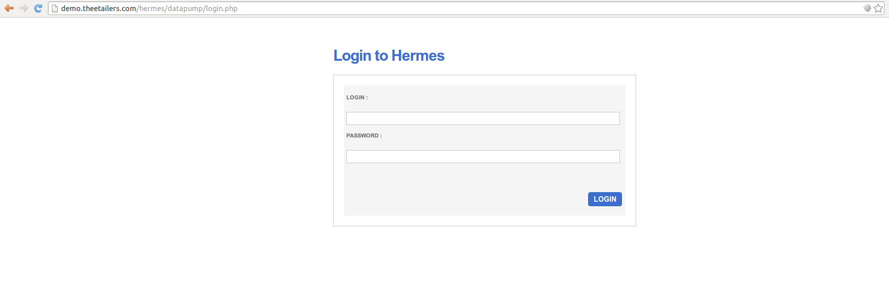
Una vez disponga de sus credenciales, puede acceder a la aplicación a través de la dirección web correspondiente a la operación que desee realizar.

Funcionalidades de Hermes
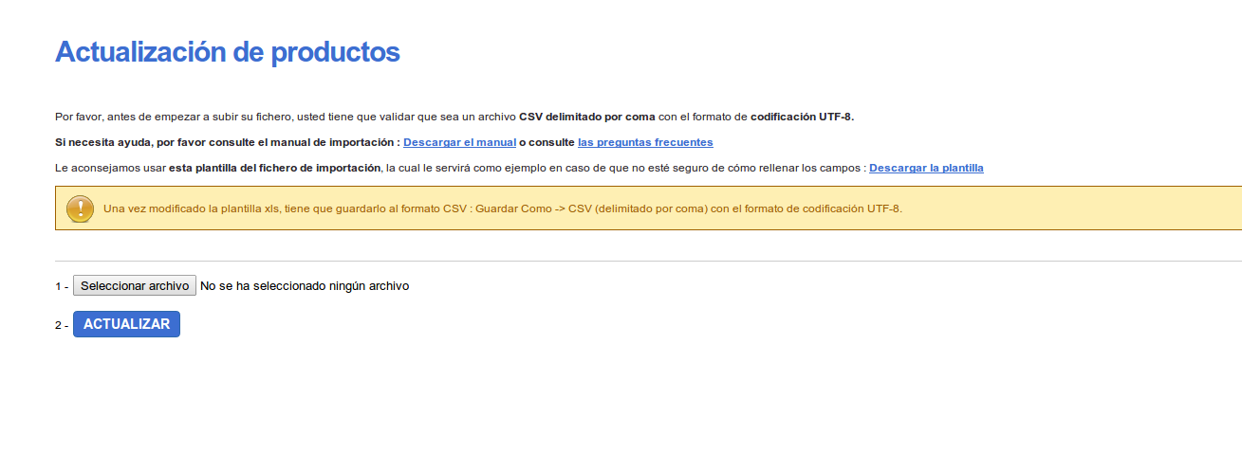
En función de la operación que desee realizar (importación o actualización), deberá escoger una dirección web. Existen dos perfiles disponibles:

Importación
Utilizado típicamente cuando se desean importar nuevos productos a la tienda.
Dirección de acceso:
  - http://www.SU-TIENDA.com/hermes/datapump/import_product.php
Este perfil tiene asociadas una serie de restricciones específicas de una importación, además de las restricciones de formato que se detallarán más adelante):
  - El fichero de importación debe tener, como mínimo, los siguientes campos (obligatorios): name, sku, status, visibility, description, short_description, price, tax_class_id, qty, type, attribute_set, weight y categories o category_ids.
  - Los valores del campo SKU han de ser únicos, no puede haber SKU repetidas*, y no pueden existir ya en la base de datos.
  - El valor del campo QTY no puede estar vacío**
* Tan sólo se permiten SKUs repetidos si se ha especificado el campo STORE, y siempre que la combinación de ambos campos sea única. Es decir, no puede haber más de un SKU repetido si la STORE coincide. El campo STORE solo debe definirse en caso que haya más de un idioma en la web y si es necessario.
** Tan solo se permite que el campo QTY esté vacío para los productos configurables.

Actualización
Permite realizar operaciones de actualización sobre los productos existentes, tales como modificación de stocks, precios, etc.
Dirección de acceso:
  - http://www.SU-TIENDA.com/hermes/datapump/update_product.php
Este perfil tiene asociadas una serie de restricciones específicas de una actualización, además de las restricciones de formato que se detallarán más adelante):
  - El fichero de actualización debe tener, como mínimo, el campo SKU.
  - Los valores del campo SKU han de ser únicos, no puede haber SKU repetidas*, y deben corresponder a productos existentes en la base de datos.
  - Si existe el campo QTY, el valor no puede estar vacío**
  - Los valores del campo categories/category_ids, si se especifican, deben corresponder a categorías existentes en la base de datos.
* Tan sólo se permiten SKUs repetidos si se ha especificado el campo STORE, y siempre que la combinación de ambos campos sea única. Es decir, no puede haber más de un SKU repetido si la STORE coincide. El campo STORE solo debe definirse en caso que haya más de un idioma en la web y si es necessario.
** Tan solo se permite que el campo QTY esté vacío para los productos configurables.

Generación del fichero de datos
Para generar un fichero de datos válido, basta con seguir los ejemplos que hay disponibles en la web de cada perfil. El archivo de importación de productos ha de ser un CSV utilizando un punto y coma (;) como carácter de separación, y ha de disponer de varias columnas correspondientes a los datos del producto. A continuación se detalla cada campo, con ejemplos de su utilización.

Conjunto de atributos * (attribute_set)
Especifica el conjunto de atributos de ese producto. Los valores típicos son: Default, Producto con talla, Producto con color, Producto con talla y color...
Ha de ser un valor existente en la base de datos, de lo contrario Hermes mostrará un error. Si no dispone de un listado de los posibles conjuntos de atributos disponibles, envíe un email a tecnico@theetailers.com para obtener ayuda con este campo.

Tipo * (type)
Indica el tipo del producto, puede tomar los siguientes valores: simple, configurable. Cualquier otro tipo no está permitido.

Visibilidad * (visibility)
Indica la visibilidad del producto. Acepta los siguientes valores (tanto numéricos como texto): 1/Not Visible Individually, 2/Catálogo, 3/Búsqueda, 4/Catálogo, Búsqueda. Cualquier otro valor será considerado como inválido.

Nombre * (name)
Nombre del producto, limitado a un máximo de 400 caracteres.

SKU * (sku)
Identificador único del producto. Sólo están permitidos caracteres alfanuméricos además de los caracteres especiales: “.”, “_” y “-”.

Estado * (status)
Indica el estado del producto. Sólo admite los siguientes valores: 1/Habilitado, 2/Deshabilitado.

Peso * (weight)
Indica el peso del producto en kilogramo. Sólo admite valores numéricos (decimales y positivos).

Price * (price)
Indica el peso del producto con IVA. Sólo admite valores numéricos (decimales y positivos).

Tax Class * (tax_class_id)
Indica la tasa aplicable al producto. Los valores más comunes son: IVA 21% , IVA 8%...
Ha de ser un valor existente en la base de datos, de lo contrario Hermes mostrará un error. Al igual que en los conjuntos de atributos, si no dispone de un listado con los posibles impuestos, envíe un email a tecnico@theetailers.com para recibir soporte de nuestro equipo técnico.

Cantidad * (qty)
Número de unidades disponibles del producto. Sólo admite valores numéricos (enteros mayores o iguales a cero).

Categorías *
Las categorías se pueden especificar de dos maneras distintas:

Por el nombre (categories)
Para especificar a qué categoría pertenece un producto, basta con poner el nombre de la misma, tal y como aparece en la el backoffice. Si no tiene acceso al backoffice, el equipo de The Etailers le enviará un listado de las posibles categorías.
Los nombres de las categorías introducidos deben existir en la base de datos, de lo contrario Hermes mostrará un mensaje de error.
Si desea asignar el producto a una sub-categoría, puede utilizar el separador “/”.
Ejemplo: “Hombres/Camisas”: El producto se asignaría a la sub-categoría Camisas, que pertenece a la categoría Hombres.
Si desea asignar el producto a varias categorías/subcategorías, utilice el separador “;;”.
Ejemplo: “Hombres;;Hombres/Camisas;;Marcas/Mimarca”
El producto se asignaría a:
- La categoría Hombres
- La sub-categoría Camisas dentro de la categoría Hombres.
- La sub-categoría Mimarca dentro de la categoría Marcas.

Por el id (category_ids)
Para especificar a que categoría/s pertenece el producto, basta con indicar el id de la/s categoría/s separados por comas.
El id de las categorías introducidas debe existir en la base de datos, de lo contrario Hermes mostrará un mensaje de error.
Ejemplo: 4,2,5
El producto se asignaría a las categorías/sub-categorías 4, 2 y 5.

* Campos obligatorios en una importación.

En las diferentes funcionalidades disponemos de un csv de ejemplo donde podrá ver la estructura básica de los ficheros.
En cualquier caso, si se detecta algún otro problema en el fichero, Hermes mostrará un mensaje de error que le ayudará a solucionarlo.
Si necesita ayuda adicional, puede enviar un e-mail a tecnico@theetailers.com y le atenderemos con la mayor brevedad posible.

Campos adicionales

EAN (ean)
Permite indicar el código EAN del producto. El valor introducido ha de ser un código EAN válido, de lo contrario Hermes mostrará un error.

Imágenes (image)
Permite especificar la imagen o imágenes del producto.
Las imágenes deben ser al formato JPG o PNG y de tamaño 2000x2000px como máximo.
Se puede hacer de dos maneras :
- con ruta relativa a su carpeta de FTP :
Ejemplo : image1.jpg, ropa/image2.jpg
Significa que dentro de su carpeta de FTP hay una imagen “image1.jpg” en la raíz y una sub-carpeta “ropa” que contiene una imagen “image2.jpg”.
- especificando una URL ONLINE :
Ejemplo: https://www.google.es/images/srpr/logo3w.png
Las URL's introducidas deben estar ONLINE, y corresponder a imágenes válidas (jpg/png), de lo contrario, Hermes mostrará un mensaje de error.

Si desea especificar varias imágenes, tiene que separarlas por comas. La primera imagen especificada se asignará automáticamente como la principal del producto (imagen de la lista y ficha de producto).

Tienda (store)
Si desea importar el producto en una tienda específica (Ejemplo, en la tienda en inglés), debe especificar este campo. Basta con introducir el nombre de la tienda donde desea importar el producto. El nombre introducido debe corresponder con una tienda existente en la base de datos, de lo contrario Hermes mostrará un mensaje de error.

Descripción (description)
Descripción corta (sort_description): Puede especificar las descripciones del producto en estos campos.

Marca (marca/brand)
Permite especificar la marca del producto.

Color (color), talla (talla)
Permiten especificar la marca, el color, la talla de los productos. Son campos opcionales, condicionados al valor del campo Atributos configurables (ver Productos Configurables).

Relaciones entre productos
Es posible establecer relaciones entre productos, introduciendo los SKUS a relacionar separados por comas en uno o varios de los siguientes campos, en función de la relación que desee generar.
Los SKUs introducidos deben corresponder a productos existentes, ya sea en la base de datos, o en el propio excel, sino Hermes mostrará un error.

Productos relacionados
Esta relación aparece en la parte lateral de la ficha de productos. Para indicar este tipo de relación puede usar los campos re_skus, o xre_skus, dependiendo de si desea reciprocidad en la relación.

re_skus
Indica que el producto actual está relacionado con los skus introducidos en dicho campo, pero no al revés. Es decir, en la ficha de este producto pueden aparecer como relacionados los productos introducidos en este campo, pero en la ficha de esos productos, no aparecerá ninguna relación con el producto actual.

xre_skus
Indica que el producto actual está relacionado con los skus introducidos en dicho campo, y también al revés. Es decir, en la ficha de este producto pueden aparecer como relacionados los productos introducidos en este campo, y en la ficha de esos productos, puede aparecer como relacionado el producto actual. Ejemplo:
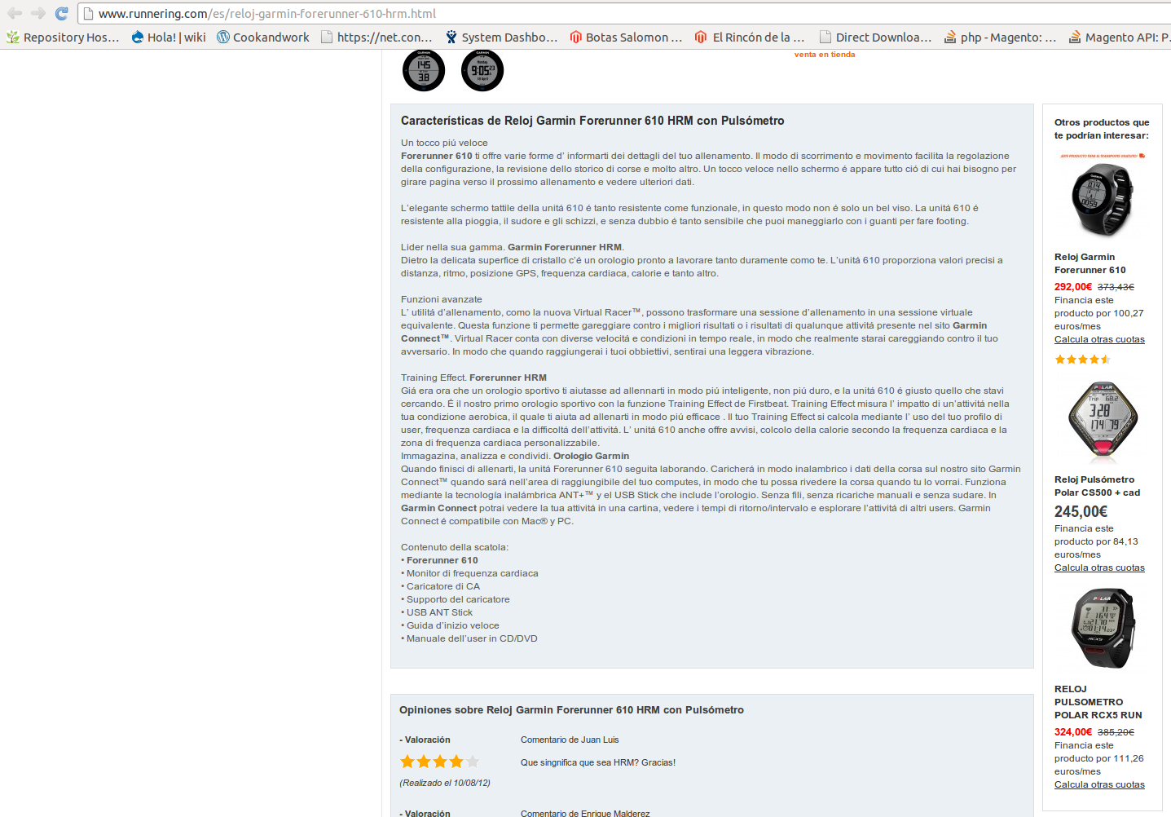

Ventas sugeridas (us_skus)
Esta relación aparece en la parte inferior de la ficha de productos. Para indicar este tipo de relación puede usar el campo us_skus. Ejemplo:
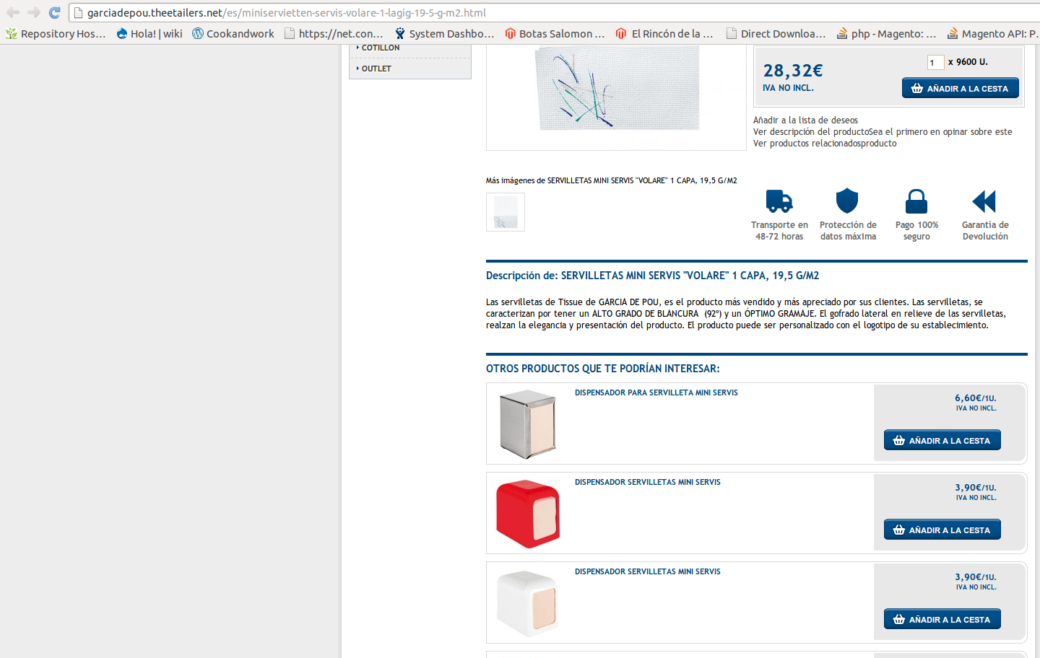

Ventas cruzadas (cs_skus)
Esta relación aparece en la parte inferior del checkout. Para indicar este tipo de relación puede usar el campos cs_skus.
Ejemplo:
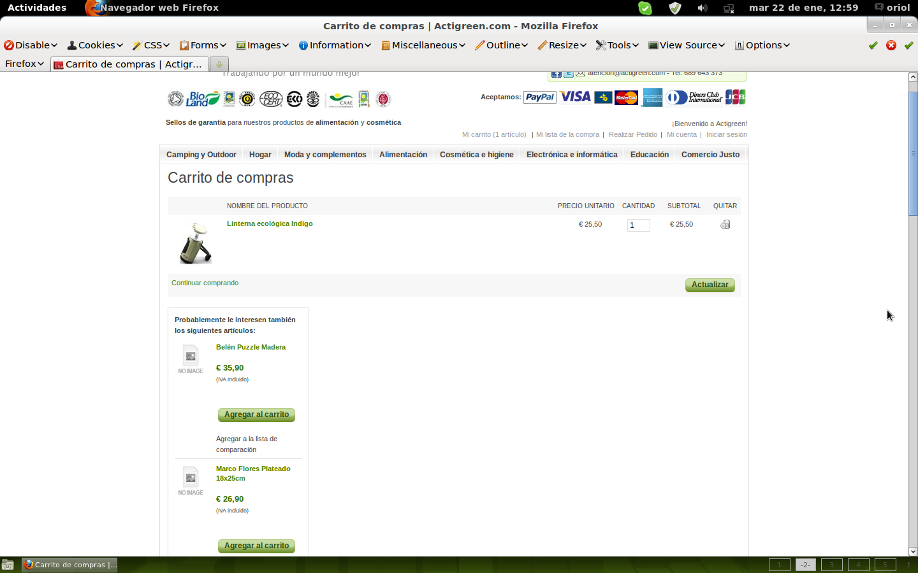

Super Attribute Pricing (super_attribute_pricing)
Si dispone de un grupo de productos simples pertenecientes al mismo configurable, cuyos precios varían en función de uno o varios atributos, es necesario especificar la relación atributo-precio. Por ejemplo, si tuviéramos el producto CAMISETA, con precios variables en función de la talla, nuestro fichero de importación debería quedar así:
name type configurable_attributes price talla talla_price
CAMISETA configurable 20
CAMISETA simple talla 25 L 5
CAMISETA simple talla 30 XL 10
CAMISETA simple talla 35 XXL 15

El precio del configurable siempre debe ser el precio inferior, y el resto de precios se calculan sumando el precio del configurable con el incremento en función del valor del atributo.
Si tuviéramos un producto con precios variables en función de dos atributos, nuestro fichero de importación quedaría así:
name type configurable_attributes price talla talla_price color color_price
CAMISETA configurable talla, color 20
CAMISETA simple talla, color 30 L 5 rojo 5
CAMISETA simple talla, color 33 L 5 azul 8
CAMISETA simple talla, color 35 XL 10 rojo 5
CAMISETA simple talla, color 38 XL 10 azul 8
CAMISETA simple talla, color 40 XXL 15 rojo 5
CAMISETA simple talla, color 43 XXL 15 azul 8
CAMISETA simple talla, color 37 XXL 15 verde 2

El proceso consiste en añadir una columna con el nombre (“atributo” + “_price”) por cada atributo cuyo precio varíe en función del valor.
Para comprobar la validez de los datos, la suma de los precios de los atributos, más el precio del configurable, debe ser igual al precio del simple.

Productos Configurables

Diferencias entre un producto simple y un producto configurable
Los productos simples son los productos sin ninguna característica especial, es decir, el usuario final no puede seleccionar ningún atributo y debe comprar el producto tal y como se muestra en la web. Estos productos gestionan stock a nivel de tienda, tienen fotografías propias y son la base de los productos en Magento. Un ejemplo de un producto simple puede ser una silla.
Los productos configurables son productos donde se puede seleccionar un atributo a la hora de comprarlo. Un ejemplo muy intuitivo podría ser una camiseta. En la web solo mostramos una camiseta pero el usuario debe elegir la talla de dicha camiseta.

En Magento, un producto configurable está creado a partir de diferentes productos simples. El producto configurable es el que se muestra en la web y, la información de las tallas y la gestión de stock, está guardada en los productos simples. A continuación mostraremos un ejemplo gráfico de como está creado un producto configurable:
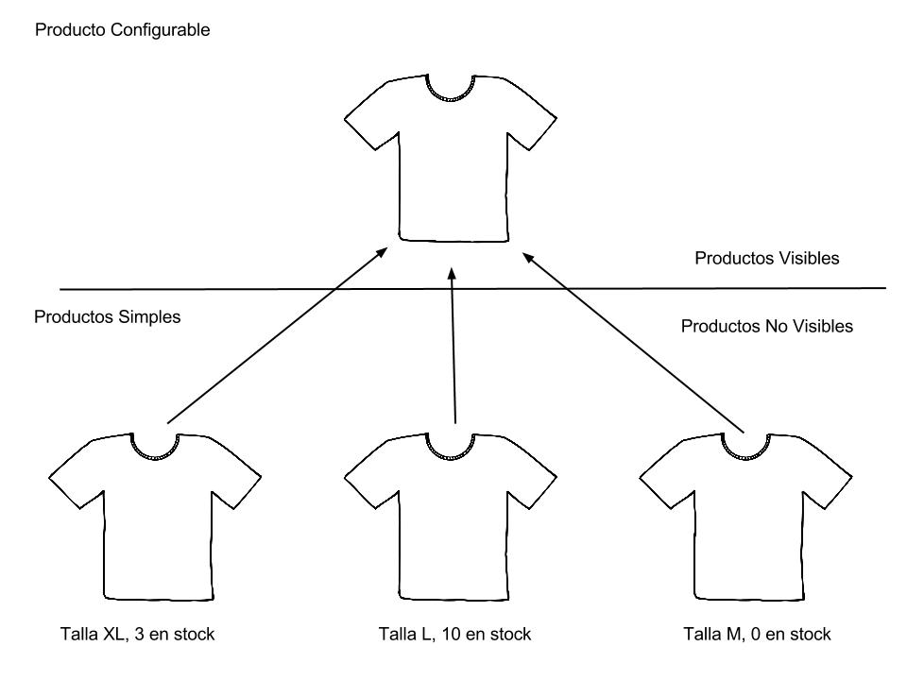

En la imagen, podemos ver como son los productos simples los que contienen la información de las tallas y la gestión de stock pero es el producto configurable el que se muestra en la tienda. En la web, el resultado sería el siguiente:

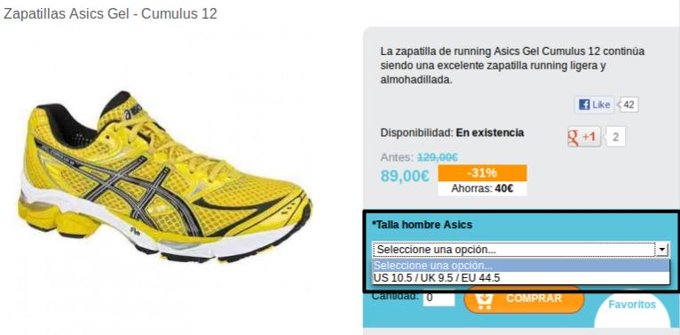

En esta imagen podemos ver un producto configurable (una zapatilla) y un desplegable donde podemos elegir la talla. Este seleccionable coje la información de los productos simples asociados al configurable.

Campos especiales de los productos configurables

Simple skus (simples_skus)
Si existen productos configurables en la importación, debe especificar su relación con los productos simples a través de este campo. Para indicar que un producto simple pertenece al producto configurable, basta con introducir el SKU del producto simple en el este campo. Para indicar que varios productos simples pertenecen a un mismo configurable, sólo hay que especificar los SKUs de los productos simples separados por comas en el campo simple_skus del producto configurable.
Ejemplo:
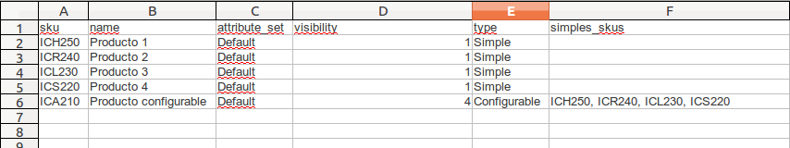

Atributos Configurables (configurable_attributes)
Permite indicar los atributos configurables del producto. Los valores más comunes son: color, talla, etc. Puede especificar varios atributos separándolos por comas. Ejemplo: talla, color. Han de ser atributos existentes en la base de datos, y pertenecientes al Conjunto de Atributos (attribute_set) especificado, de lo contrario, Hermes mostrará un error.
Nota: Todos los atributos especificados en este campo, se convertirán automáticamente en atributos obligatorios para los productos simples pertenecientes al configurable.
Ejemplo:
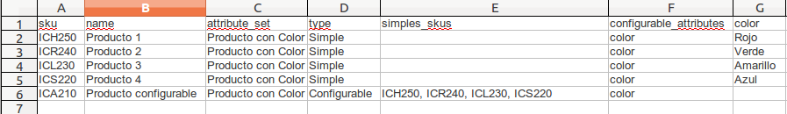
En el ejemplo, el color es obligatorio, y si alguno de los productos simples no tuviera un color asignado, Hermes mostraría un error.

Operación finalizada correctamente
Una vez finalizada una importación/actualización, Hermes mostrará un mensaje de confirmación similar al que se muestra a continuación:

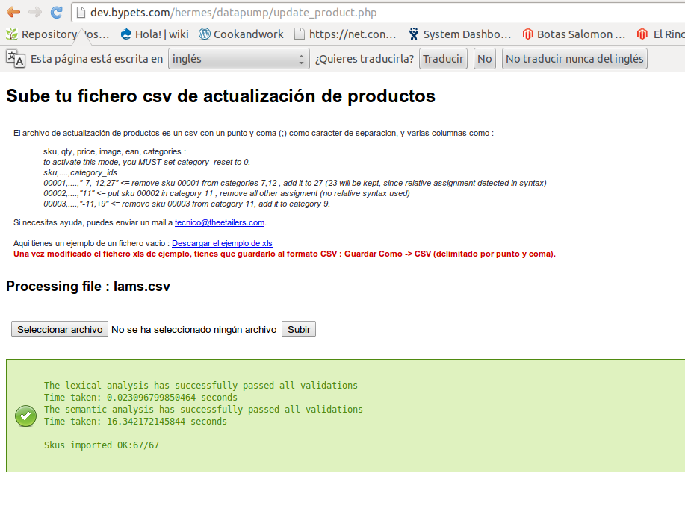
Esto significa que la operación se ha realizado correctamente.
Nota: Es posible que los cambios no surtan efecto de manera inmediata, ya que se debe realizar una reindexación después de cada importación. Esta reindexación se realizará de manera automática pero puede llevar cierto tiempo.

Resolución de problemas
Cuando se detecta un error al realizar la importación, Hermes mostrará un mensaje de error, indicando el número de línea o la columna:

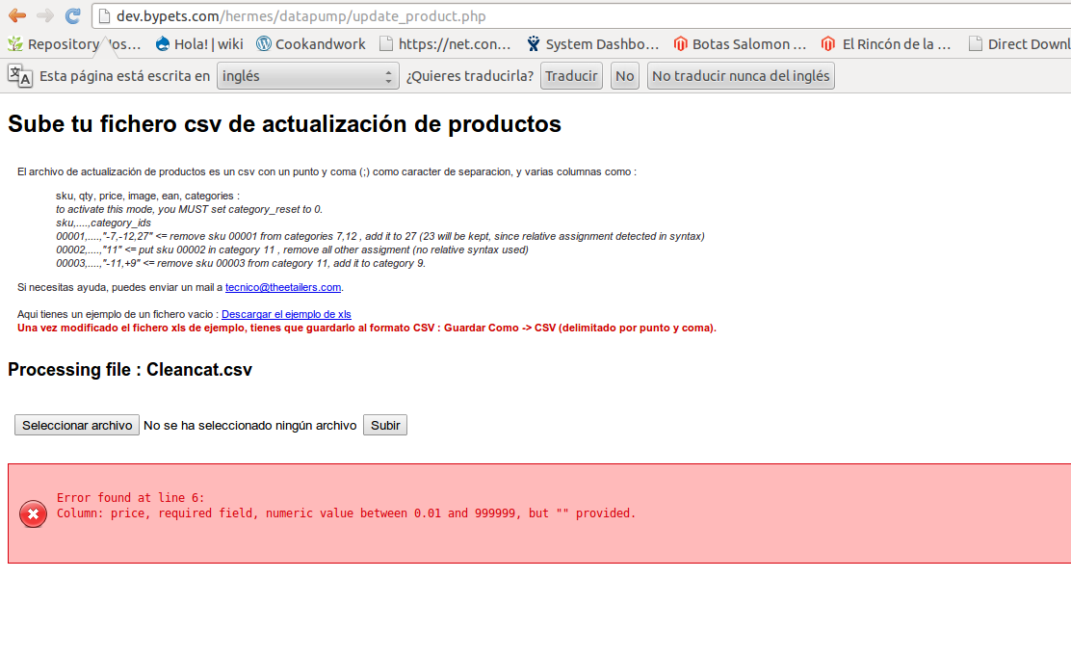
En el ejemplo se muestra un error debido a que el precio del producto de la línea nº 6 no puede estar en blanco. Para solucionarlo, basta con corregir el fichero (introduciendo un precio para el producto) y reintentar la importación.

Modo de PRUEBA/TEST
Es posible la utilización de un modo TEST, que le permitirá comprobar la validez de su fichero CSV antes de hacer la importación. Para activar el modo de prueba, basta con añadir el flag test en la dirección web:

http://www.SU-TIENDA.com/hermes/datapump/update_product.php?test=true
http://www.SU-TIENDA.com/hermes/datapump/import_product.php?test=true

De esta manera, cuando envíe su fichero de datos, Hermes lo analizará como si se tratase de una importación real, pero en ningún momento realizará cambios en la base de datos. Esto le permitirá realizar tantas pruebas y correcciones sobre el fichero como considere necesarias antes de realizar la importación/actualización final.

